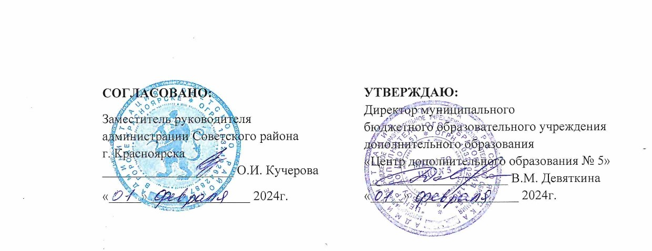 | 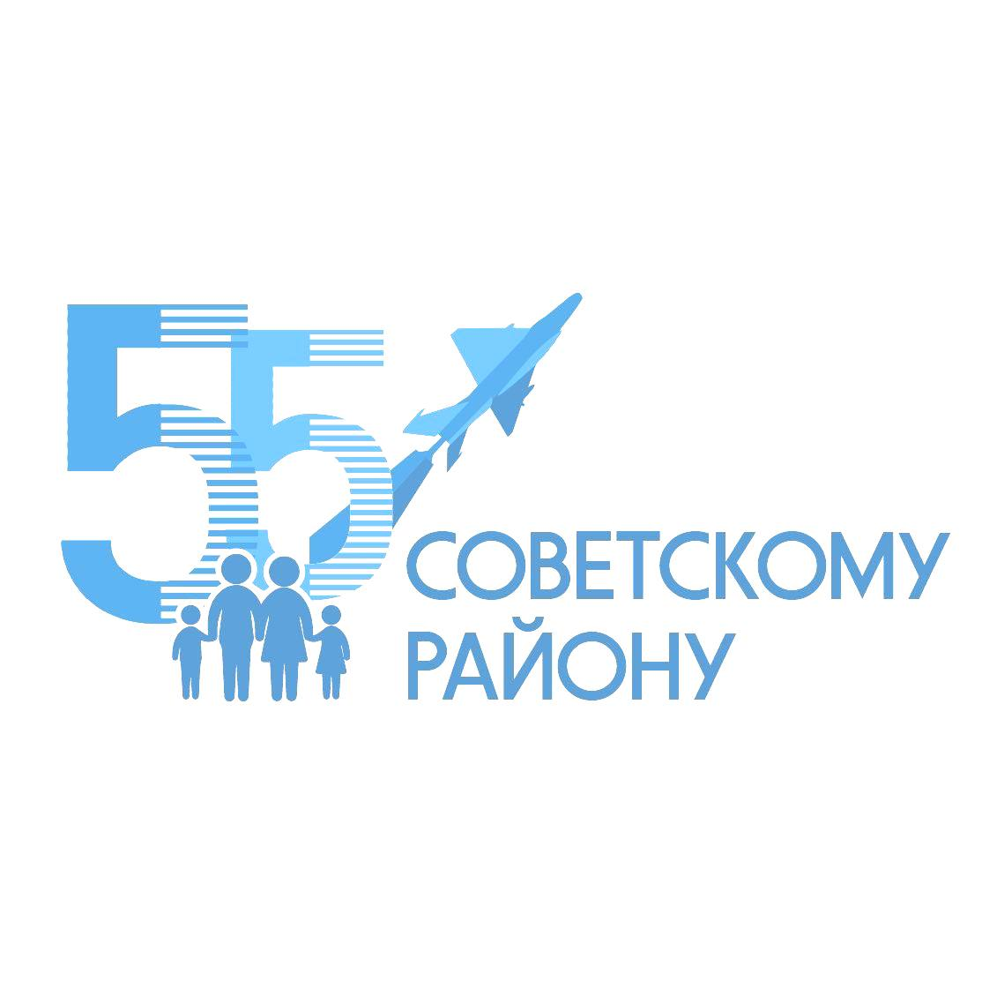

Положение
о районном конкурсе
«Мой Советский»
посвященном празднованию 55-летию юбилея
Советского района
г. Красноярска

г. Красноярск,
2024 г.

1. Общие положения
  - Настоящее Положение регламентирует статус, цели, задачи, порядок проведения, условия, механизм организации, место проведения и порядок участия в открытом районном конкурсе «Мой Советский» (далее – конкурс).
  - Учредитель Конкурса – администрация Советского района г. Красноярска.
  - Организатором Конкурса является муниципальное бюджетное образовательное учреждение дополнительного образования «Центр дополнительного образования № 5» (далее - МБОУ ДО ЦДО № 5).
  - Конкурс посвящён празднованию юбилея Советского района – 27 апреля 2024 года району исполняется 55 лет.
  - Конкурс проводится в соответствии с:
Федеральным законом от 29.12.2012 №273-ФЗ «Об образовании в Российской Федерации»;
Распоряжением правительства Российской Федерации от 29.05.2015 № 996-р «Об утверждении Стратегии развития воспитания в Российской Федерации на период до 2025года»;
Федеральным проектом «Успех каждого ребенка» (утв. президиумом Совета при Президенте Российской Федерации по стратегическому развитию и национальным проектам (протокол от 24.12.2018 № 16)); Концепцией воспитания и социализации обучающихся города Красноярска на 2021-2025 гг., утвержденной приказом главного управления образования от 04.08.2021 № 314/п;
Уставом и локальными правовыми актами МБОУ ДО ЦДО № 5.
  - Конкурс проходит на базе МБОУ ДО ЦДО № 5.

2. Цель и задачи конкурса
2.1. Цель: побудить узнавать больше о родном районе, развивать у детей чувство гражданственности и патриотизма, уважения к своему району и городу, государству, прививать любовь к стране, к малой родине.
2.2. Задачи:
- продвижение краеведческих знаний по истории и культуре Советского района города Красноярска путем создания условий для стимулирования продуктивной деятельности обучающихся, ориентированную на гражданско-патриотическую, IT-технологическую, творческую и художественную самореализацию;
- повышение интереса жителей района к празднованию 55-летия Советского района;
- активизация творческих сил района в подготовке празднования 55-летия Советского района.
- развитие интеллектуальных, личностных, нравственных качеств обучающихся;
- повышение социальной активности молодого поколения.

- Предполагаемый результат
3.1. Повышение уровня гражданственности и патриотизма у молодого поколения.
3.2. Знакомство с историей и достопримечательностями Советского района.

- Участники Конкурса
4.1. Участником Конкурса может стать любой желающий в возрасте от 5 лет и старше проживающий в Советском районе г. Красноярска.
4.2. Участники конкурса могут подготовить конкурсную работу индивидуально или в составе авторского коллектива
4.3. Возрастные категории:
- 5 - 6 лет совместно с родителями;
- 7 - 9 лет;
- 10 - 12 лет;
- 13 - 15 лет.
- 16 -18 лет;
- от 19 и старше.

5. Порядок и сроки реализации
5.1. Конкурс проводится по следующим номинациям:
- Номинация живопись «Семья Советского района» - где участники конкурса изображают свою семью на фоне / в окружении достопримечательностей Советского района;
- Номинация живопись «Мой любимый советский» - где участники конкурса могут отобразить свои любимые места Советского района, в том числе - парки, аллеи, скверы, памятники, фонтаны, мосты, музеи;
- Номинация ДПИ «Район будущего» - где участники Конкурса изображают, каким видят Советский район через 5-10 лет;
- Номинация стихотворений «Моя муза – Советский» - где участники конкурса могут выразить своё отношение к Юбилею района в стихотворной форме;
- Номинация сочинений и эссе «Советский в рассказах» - где участники в прозаической форме выражают своё отношение к Советскому району, рассказывают историю, связанную с районом;
- Номинация видеороликов «Район моими глазами» - например, ролики на тему: «5 причин, почему я люблю Советский район», «мои любимые места в Советском районе», «путеводитель по Советскому району»;
- Номинация презентаций «Советский район для туристов» - где участники предоставляют составленный ими наиболее интересный маршрут для гостей Советского района.

5.2. Конкурс проводится в 3 этапа:
1 этап. Внутри учреждения - 5 февраля – 16 февраля 2024 года – отбор работ внутри образовательных учреждений, лучшие работы проходят во 2-й этап;
2 этап. 16 февраля – 29 февраля 2024 года – приём заявок и работ в электронном формате;
3 этап. 29 февраля 2024 года – 19 марта 2024 года – работа жюри и подведение итогов;
4 этап. 20 марта 2024 года - оглашение результатов на сайте МБОУ ДО ЦДО №5 http://cdod5.ru/ или в группе ВКонтакте https://vk.com/mboudocdon5.

5.3. Условия участия:
- Для номинаций живописи и ДПИ: фото (не коллаж) файл jpeg или png;
- Видеофайлы формата: mp4/mp3/avi;
- Презентации: ссылка на файл формата PPT / PPTX.
- Номинация эссе и стихи – текстовый файл в формате doc.

5.4. Требования к работам:
- Название файла должно иметь вид: «ФИО_учреждение_номинация»
- Принимаются авторские работы, выполненные самостоятельно.
- Номинация ДПИ «Район будущего». К работам ДПИ относятся: батик, бумагопластика, керамика, поделки из глины, тестопластика, работа с деревом, бисероплетение, художественное вязание и т.д. с использованием натуральных материалов.
- Номинация Живопись «Мой любимый Советский» и «Семья Советского района». Формат страниц и иллюстраций: А3 (297 х 420 мм) в книжной ориентации, включая паспарту (10-20 мм), свёртывания работ не допускается.
- Номинация стихов «Моя муза – Советский». Авторское стихотворное произведение должно быть выдержано в одном стихотворном размере, быть благозвучным, содержать рифму, оформление: шрифт Times New Roman, размер шрифта 14, интервал-1,5. Количество строк: от 8;
- Номинация видеороликов «Район моими глазами». Видеоролик не должен превышать 5 минут. Содержание ролика должно соответствовать названию номинации и тематике конкурса. Формат файла mp4/mov/avi;
- Номинация сочинений и эссе «Советский в рассказах». Авторское произведение в прозе, не более чем на 5 тыс. символов или 800 слов. Оформление: шрифт Times New Roman, размер шрифта 14, интервал-1,5;
- Номинация презентаций «Советский для туриста». Количество слайдов для презентации: от 10 до 15. Презентация может содержать фотографии, аудио, видеофайлы. Первый слайд работы должен содержать:
- Название образовательного учреждения;
- фамилию, имя, отчество участника - автора;
- возраст, класс;
- название номинации;
- фамилию, имя, отчество руководителя.

6. Критерии оценки и подведение итогов
6.1. Критерии оценки творческих работ, поступивших на Конкурс:
- соответствие тематике Конкурса;
- степень самостоятельности выполнения;
- композиционное решение;
- эстетика и качество выполнения и оформления работы;
- индивидуальность;
- оригинальность идеи;
- новизна;
- аккуратность.

6.2. Присуждаются три призовых места (I, II, III) в каждой из представленных номинаций, в каждой возрастной категории.
6.3. Участники, занявшие по итогам конкурса I, II и III место, награждаются дипломами победителя в электронном формате.
6.4. Участники, не занявшие призовые места, получают дипломы участника в электронном формате.
6.5. Дипломы участников и призёров можно скачать на сайте организаторов МБОУ ДО ЦДО № 5 в разделе «Новости» http://cdod5.jimdo.com и в официальной группе ВКонтакте https://vk.com/mboudocdon5.

7. Порядок оформления заявки
7.1. Заявка и работа одновременно принимаются по ссылке
https://docs.google.com/forms/d/e/1FAIpQLSdw4HdAFE-Z1Dm-WYeR7FzASfL3pCC9uA-kNqM-QVQzxBCV-A/viewform?usp=sharing
7.2. Работу заранее нужно сохранить в интернет-хранилище (яндекс-диск, облако, гугл-диск и т. п).
7.3. Предоставление заявки на Конкурс означает согласие с условиями настоящего Положения о Конкурсе.

8. Организационный комитет

8.1. Общее руководство организацией Конкурса осуществляется организационным комитетом (далее – Оргкомитет).
8.2. Состав Оргкомитета конкурса формируется из числа представителей МБОУ ДО ЦДО № 5 и территориального отдела главного управления образования администрации г. Красноярска по Советскому району.
8.3. Оргкомитет Конкурса осуществляет общее управление и контроль за организацией и проведением Конкурса, в том числе:
- объявляет о проведении Конкурса;
- осуществляет прием и регистрацию заявок на участие в Конкурсе;
- определяет соответствие работ установленным требованиям;
- обеспечивает конфиденциальность полученной информации;
- утверждает персональный состав экспертной комиссии и обеспечивает ее работу;
- организует награждение победителей Конкурса.
8.4. Общую координацию деятельности участников конкурса осуществляют:
- Запорожец Дарья Дмитриевна, педагог-организатор
МБОУ ДО ЦДО № 5 (для решения организационных и содержательных вопросов (разъяснение пунктов положения, сроков подачи заявок)), контактный телефон +7 (391) 201-86-26, электронный адрес cdo5_metodist@mail.ru;
- Фаркова Марина Евгеньевна, педагог дополнительного образования МБОУ ДО ЦДО № 5, контактный телефон +7 (391) 201-86-26, электронный адрес cdo5_metodist@mail.ru.
- Медведева Татьяна Владимировна, заместитель директора по УВР МБОУ ДО ЦДО № 5 (для решения вопросов медиа-продвижения, маркетинга и предложений к партнерству), контактный телефон +7 (391) 201-86-26.

9. Экспертная комиссия
9.1. Для подведения итогов Конкурса Оргкомитетом определяется экспертная комиссия Конкурса, в состав которого входят представители организатора, а так же представители учреждений дополнительного образования:
МБОУ ДО ЦДО № 5: Ларченко В.А., Коростелева М.А.,Фаркова М.Е., Запорожец Д.Д., Чернова С.Е.
ЦТиР № 1 : Султанова К.С., Шульгат И.В., Монгуш Т.А.
ЦПС: Есиневич Л.В., Павлычев В.А., Калиновский П.А.

